北京邮电大学课程设计报告
课程设计  名称 | 计算机网络课程设计 |  | 学 院 | 计算机 | 指导教师 | 高占春
班 级 | 班内序号 | 学 号 |  | 学生姓名 | 成绩
2018211310 | 28 | 2018211408 |  | 林振宇
2018211310 | 29 | 2018211409 |  | 吴剑伟
2018211310 | 13 | 2018211393 |  | 王一丰
课  程  设  计  内  容 | 简要介绍课程设计的主要内容，包括课程设计教学目的、基本内容、实验方法和团队分工等  基本内容：设计一个DNS服务器程序，读入“域名-IP地址”对照表，当客户端查询域名对应的IP地址时，用域名检索该对照表。若为不良网站则实现屏蔽功能；若为普通域名，则向用户返回其对应的IP地址；若未搜索到该域名，则向外部DNS服务器发出请求，并将结果返回会给客户端。  实验方法：利用c语言对DNS服务器进行开发设计  团队分工：  代码方面：林振宇完成了main.c，IDTrans.h，Display.h，ipDomain.h的代码编写，王一丰完成了DNSPacket.h的代码编写，吴剑伟完成了cache.h的代码编写。  调试：由3人合力完成。  报告：由王一丰和吴剑伟合力完成。
学生  课程设计  报告  （附页） | 见附页设计报告以及程序源代码
课  程  设  计  成  绩  评  定 | 评语:  成绩:  指导教师签名：  年 月 日
注：评语要体现每个学生的工作情况，可以加页。

目录
一．功能需求说明 3
1.1功能说明 3
1.2 整体分析 3
1.3编写环境 4
二．模块划分 4
2.1缓存模组 5
2.2打印模组 6
2.3数据包模组 7
2.4 ID转换模组 8
2.5 IP表模组 9
2.6服务器模组 10
三．软件流程图 10
3.1单socket版本 11
3.2双socket版本 13
四．测试用例及运行结果 14
4.1不良网站拦截 14
4.2服务器功能 15
4.3中继功能 16
4.4单用户多请求处理 17
4.5多用户请求处理 18
五．调试中遇到并解决的问题 20
六．课程设计工作总结 21

一．功能需求说明

1.1功能说明
1.设计一个DNS服务器程序，读入“IP地址-域名”对照表，当客户端查询域名对应的IP地址时，用域名检索该对照表，有三种可能检索结果：
检索结果：ip地址0.0.0.0，则向客户端返回“域名不存在”的报错消息（不良网站拦截功能）
检索结果：普通IP地址，则向客户端返回该地址（服务器功能）
表中未检到该域名，则向因特网DNS服务器发出查询，并将结果返给客户端（中继功能）
2.考虑多个计算机上的客户端会同时查询，需要进行消息ID的转换。
3.如果进行了中继功能，那么在远程服务器返回该域名的ip地址时会将该域名和ip地址写入到缓存中。

1.2 整体分析
本次课程设计所需的DNS中继服务器需要有以下三种功能：
用户
DNS中继器
外部服务器
用户请求
请求
用户响应
响应
存入
取出
Cache
1.服务器功能：
作为服务器在收到DNS域名查询请求时，在本地存储的域名—IP映射表以及cache中查询域名，若找到，在查询报文的基础上构建响应报文，将查询到的IP地址返回给用户进行正常的网址访问。
2.屏蔽功能：
与服务器功能类似，但当查询到的域名对应IP为“0.0.0.0”时，构建响应的屏蔽报文，并返回给用户，实现对部分网站的屏蔽功能。
3.中继功能：
当用户发送ipv6的请求报文时，直接将询问报文中继到外部服务器，对于未在本地域名—IP映射表以及cache中查询到域名的请求，也同样中继到外部服务器。
在接收到外部服务器的响应报文后，再回传给用户。

1.3编写环境
硬件环境：搭载了微软Windows10操作系统的笔记本电脑；
软件环境：Visual Studio 2019集成开发环境。

二．模块划分
为了实现DNS服务器，我们对整个功能进行了划分，我们将服务器分为缓存模组（cache.h），打印模组（Display.h），数据包模组(DNSPacket.h),id转换模组（IDTrans.h）,Ip表模组(IpDomain.h)，服务器模组（dnsrelay.c）。
各模块调用关系如下图：
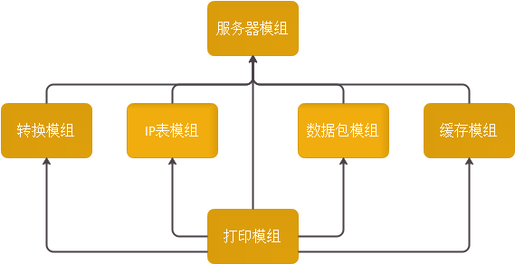

2.1缓存模组
缓存模组主要用于缓存不存在于DNSRelay文本中的域名ip对应关系，这样在客户端再次查询时就可以直接返回，不需要再访问远程客户端。该缓存使用LRU算法进行管理。

我们建立的缓存的数据结构如下：
#define CACHE_SIZE 30
typedef struct {
char url[256];//域名
char ip[16];//IP地址
time_t intime;//加入时间
unsigned long ttl;//生存时间
int inuse;//可用标志
}cache_entity;
cache[CACHE_SIZE];

主要函数：
1.初始化缓存区函数
void init_cache()；
函数说明：对缓存区数组进行初始化；

2.添加缓存函数
int add_to_cache(char *url,char *ip, unsigned long ttl)
函数说明：利用LRU机制往缓存区数组中添加新的缓存。

3.输出缓存函数
void output_cache()；
函数说明：输出所有缓存的内容。

2.2打印模组
打印模组主要根据调试等级，将反馈信息以文本形式反馈给管理员。

主要函数：
- void DisplayInfo(unsigned short RID,int find,int level)
函数说明：打印本地服务器在应答中做了什么角色。

- void DisplayAnswer(unsigned short RID, int level, char* recv_buf)
函数说明：打印应答信息

2.3数据包模组
数据包模组主要规定了包的格式并且从请求和返回的数据包中找到相应的域名。

我们的数据包头部数据结构为：
typedef struct {
Byte2 ID;//数据包ID
Byte2 Flags;//所有标志位
Byte2 QuestNum;//问题数
Byte2 AnswerNum;//回答数
Byte2 AuthorNum;//权威回答数
Byte2 Addition;//附加信息数
}DNSPacket;
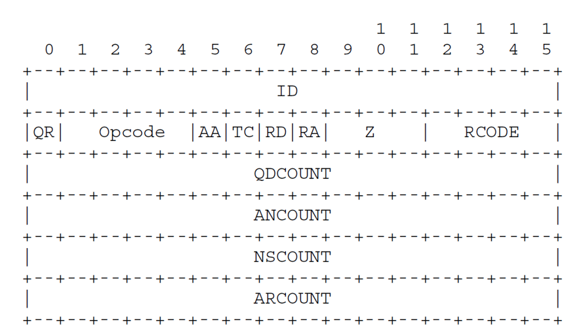
主要函数：
域名在报文中的格式：
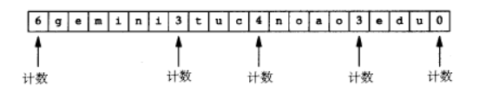
- void getDomainFromRequest(char* recv_buf, int recvnum)
函数说明：从请求中获取域名。

- void getDomainFromResponse(char* recv_buf, char* dest)
函数说明：从应答中获取域名。

2.4 ID转换模组
id转换模组主要规定了id转换表的格式及其初始化和id的转换。

我们在中继DNS的ID转换表的数据结构如下：
typedef struct {
Byte2 oID;//原有ID
int done;//回答标志
SOCKADDR_IN client;//用户套接口地址
//int joinTime;
char *url;//查询域名
int offset;//询问报文长度
}IDTrans;

主要函数：
- void InitIDTrans()
函数说明：初始化ID转换表。

2. Byte2 TransID(Byte2 ID,struct sockaddr_in clientAddr, int flag)
函数说明：把输入的ID存入ID转换表中，把新转换的ID返回。

2.5 IP表模组
Ip表模组主要规定了Ip-域名相对应的数据格式，用来存放本地拥有的IP-域名转换关系。

IP对应关系的数据结构为：
typedef struct {
char ip[16];
char dom[256];
}IpDomain;

主要函数：
- int getIpByDomain(char *dom)
函数说明：通过域名从IP转换表中得到IP地址。

2.6服务器模组
服务器模组主要实现了接受本地请求，如果缓存或本地服务器存在该域名就返回该域名给客户端，如果没有就向远程服务器发送请求，远程服务器接受响应发送结果给本地服务器，本地服务器再发给客户端。

三．软件流程图
我们实现了双socket/单socket两个版本，前面设计的函数，两者共用，只是流程改变了，详细见下面两张图

3.1单socket版本
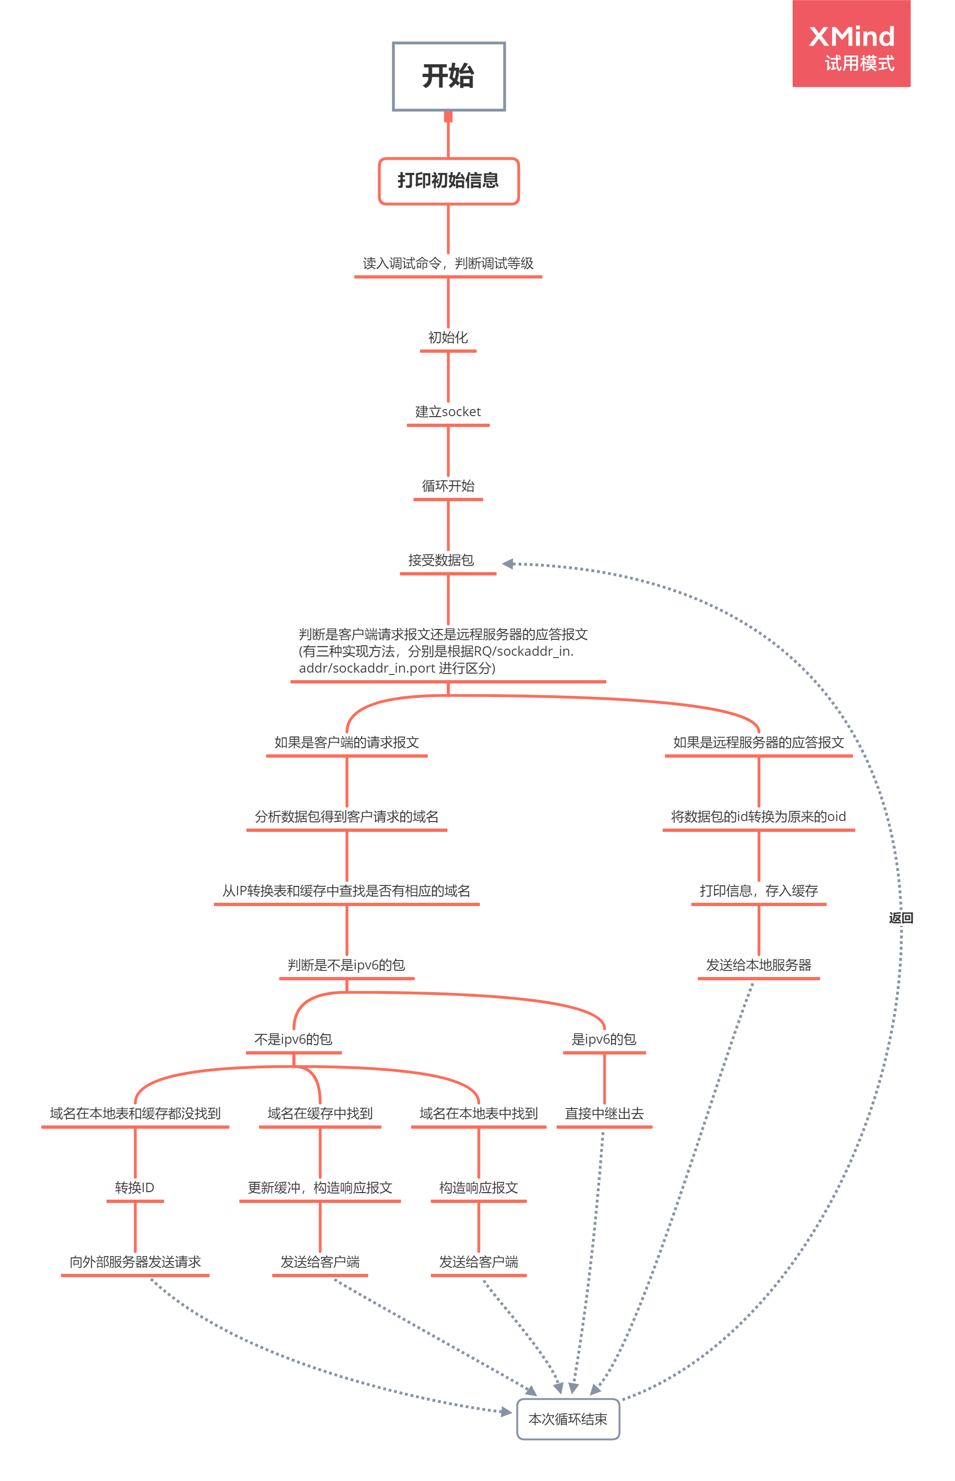

3.2双socket版本
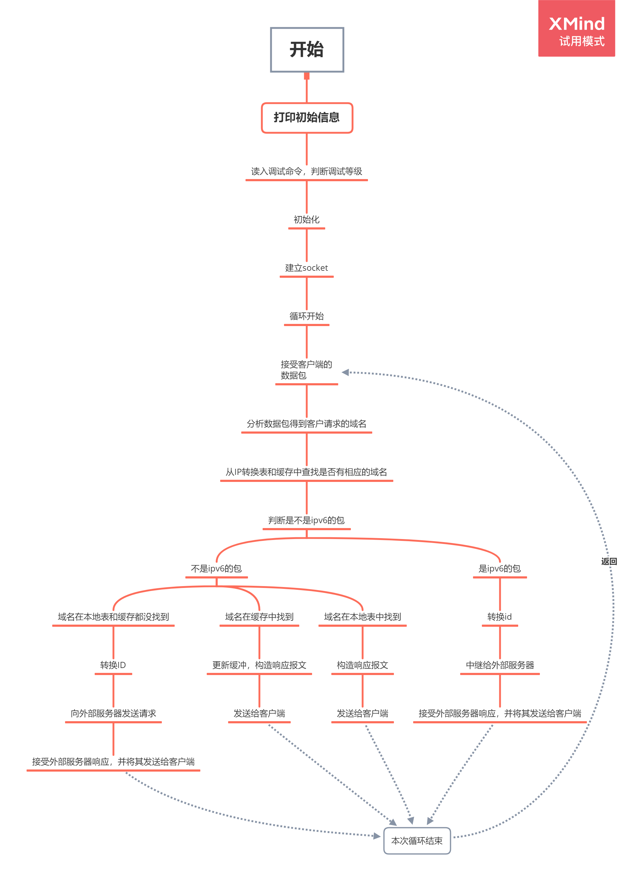

四．测试用例及运行结果
在进行实验之前我们先将计算机本地TCP/IPv4协议配置属性中的DNS服务器设置为本地环回IP地址“127.0.0.1”
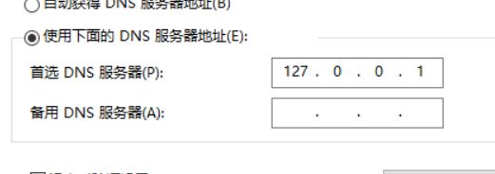
而且我们在nslookup 域名的时候，通过使用wireshark进行抓包，发现nslookup不仅会发送ipv4请求，还会同时发送ipv6请求，所以我们在代码中添加对请求类型qtype的识别，对ipv6的报文进行了屏蔽。

4.1不良网站拦截
我们在测试中以008.cn网址为例，首先在dnsrelay中将008.cn的ip地址置为0.0.0.0.
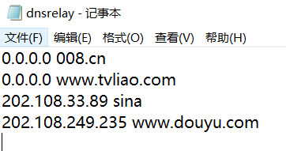
然后用nslookup命令查询008.cn的ip地址，得到服务器的响应如下
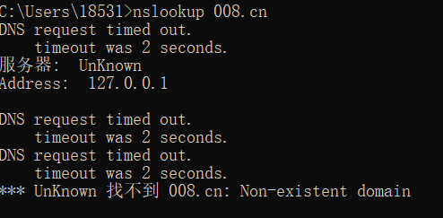
服务器端的输出如下：
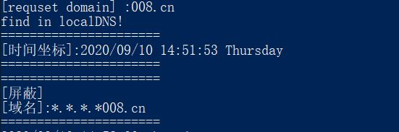

4.2服务器功能
首先在本地dnsrelay文件中将www.bupt.edu.cn的ip地址置为1.1.1.1。
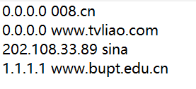
然后利用nslookup指令查询www.bupt.edu.cn的ip地址，得到的响应如下

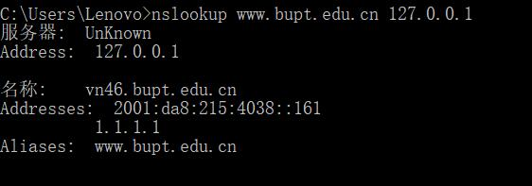
服务器端的输出如下

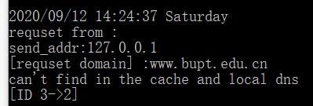

4.3中继功能
这次以www.baidu.com为例，在本地dnsrelay中不存在baidu的ip地址。
通过DNS服务器的中继功能，我们可以获得百度的Ip地址，并将其传回给用户，从而实现中继功能。
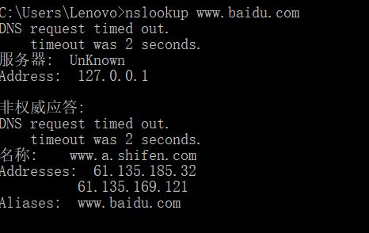
服务器端输出如下
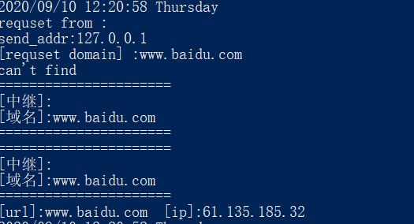

4.4单用户多请求处理
我们在四个网址上先输入要进行测试的网址，分别是：
www.douyu.com
www.bilibili.com
www.baidu.com
www.tvliao.com
如下图所示：
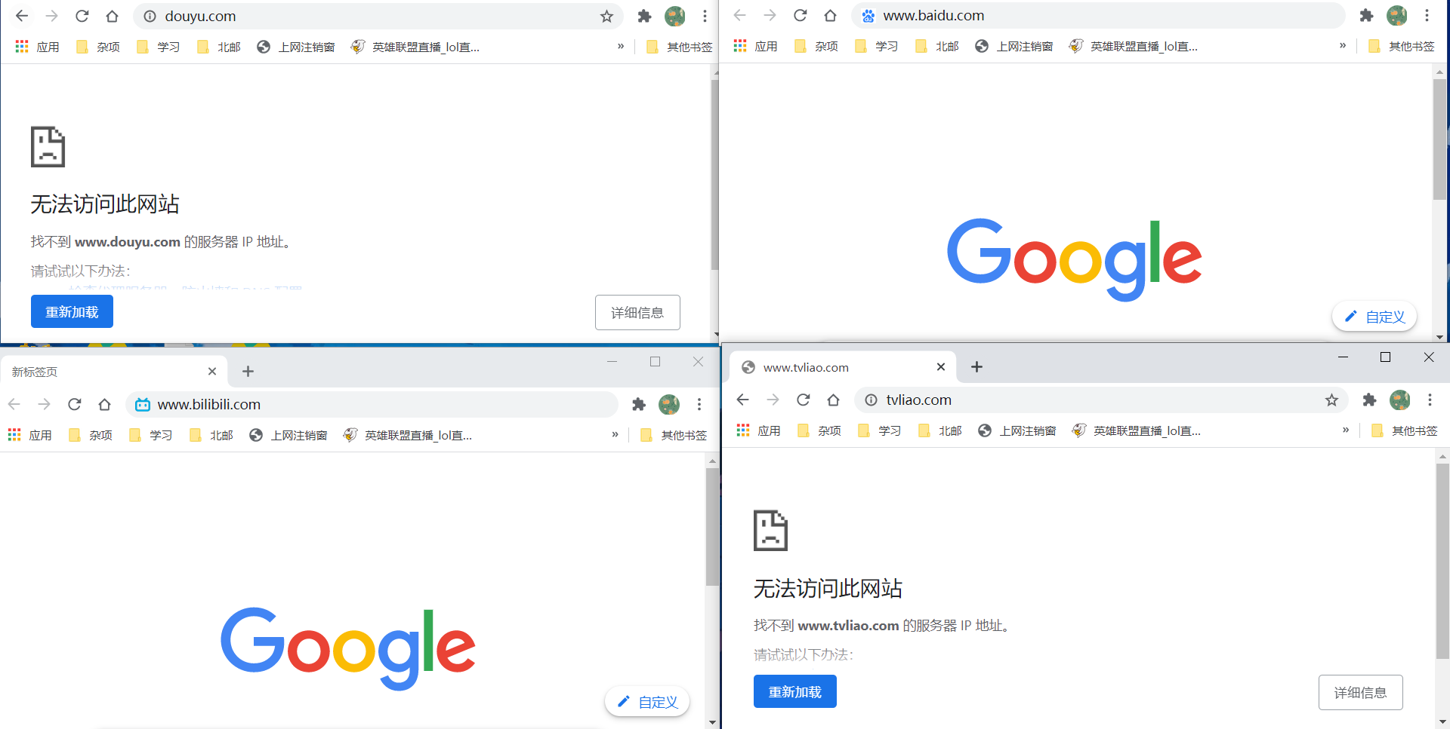
下图是搜索后的结果
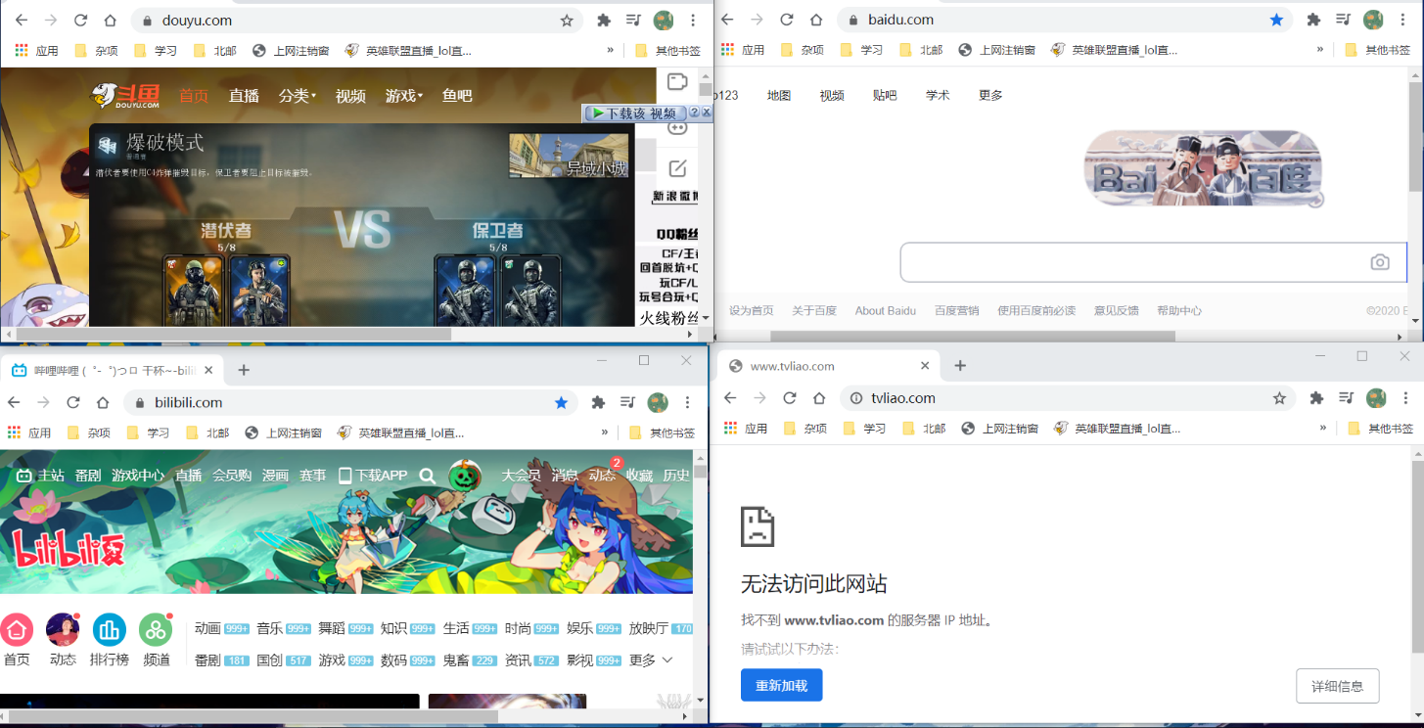
可以看到，DNS服务器正确的回复了全部的响应。

4.5多用户请求处理
我们先将测试所用的两台电脑的DNS服务器地址绑定为服务器所在计算机的局域网IP地址：10.128.241.178，如下图所示:
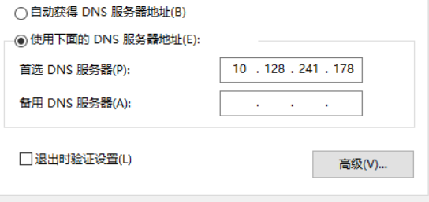
在两台不同的机子上同时nslookup www.baidu.com，如下面两张图所示：
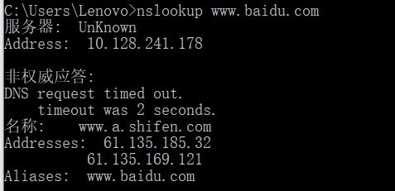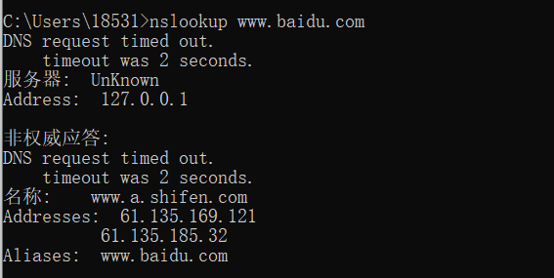
在服务器端可以看到同时接受到了两台机子的访问，并作出应答，结果如下所示：
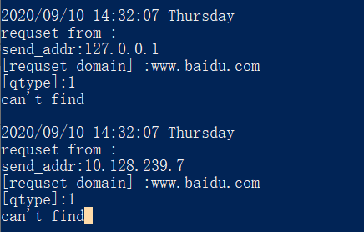
因为两者同时到达，而发送给远程服务器的请求还没有响应，所以www.baidu.com没有加入到cache中，导致两者都输出can’t find。

五．调试中遇到并解决的问题
1.在测试屏蔽功能的时候发现运行程序后还是能够登上被屏蔽的网址。在经过调试后发现loadIPD过程中，由于定义了一个临时指针用来存储从文件读入的url和ip，每次将url，ip浅拷贝到IPD数组中，所以最后发现整个数组存储的都是文件中的最后一个url和ip，无法实现屏蔽功能。修改了IPDOMAIN的数据结构，以及赋值语句修改了该问题。

2.刚开始使用的是c++语言实现的，后面改为c语言后发现对一些socket编程的类型名，编译器认不出来。在类型名前加入struct就可以解决该问题。

3. nslookup 发现发送了4次包，然后用wireshark抓包，发现有ipv4，有ipv6的，然后ping发现也发送了多次包，发现发送包都是ipv4的，怀疑是否超时重传，检查完程序发现该重传机制与dnsrelay无关，是本地ping工具的行为。

4. 设置本地套接字地址/端口/协议族的时候，发现localAddr.sin_addr.S_un.S_addr = inet_ntoa(LOCAL_DNS);的意思是，只回复从LOCALDNS地址处发送的请求，所以在进行联机测试的时候，能收到包，但是没有响应。后来将语句右端改成INADDR_ANY即可，这个代表“0.0.0.0”，意思是所有ip地址的机器

5. 在单步调试过程中，发现响应报文段里面，1个request请求，可能有多个response响应，但是response_type不全为1，而且发现响应类型为1的也可以有多个，即一个域名对应了多个ip地址，但是在处理缓存的时候，我们每次只存贮一域名一IP地址，所以这里有些瑕疵，可能会导致部分网站无法在浏览器浏览

6. ID转换表，设置的是固定大小，如果条数达到最大值后，再次发送请求，会发生异常中断，考虑到ID转换表在回复完用户请求之后就无用了，所以我们循环地覆盖前面的ID转换表项，从0重新开始写入ID转换表项。

7. 域名长度，最长为256字节，IP地址长度由四个8位无符号整数和3个标点组成，所以开辟的数组应该>4字节

8.发现如果客户端要访问的域名在本地服务器中有的话，输出的ip地址的后8位的十进制一直为204.204。经过发现，在本地服务器找到的话，对于响应报文的构造中的ip地址的类型错误设置为unsigned short，导致后8位没有读入，后将类型改为unsigned long，成功解决该问题。

9. nslookup 是发送ipv4和ipv6两种报文，但是在添加了缓存之后，返回了两次一样的域名，原因就是，当第一次发送ipv4报文返回后，结果以（域名，ip地址）对 的形式存在缓存里面，当第二次中继服务器收到ipv6的请求时，会按照域名去缓存当中匹配记录，发现有存在的记录，就会找出来，第二次打印同样的ipv4地址。
解决方法：在收到报文之后，判断报文是ipv4还是ipv6，如果是ipv6的，我们不进行本地查询或者缓存查询，直接中继出去。

10. 在中继服务器起到屏蔽作用的时候，返回报文，我们原来用的是0x8180，nresponse设置为0，这样nslookup打印出来的地址是0.0.0.0 ，然后我们改成了 0x8183, nslookup打印出来的是Unknown domain Not Exist，但是这是非权威应答，然后我们再次修改为 0x8583, 结果就是权威应答，Unknown domain Not Exist

六．课程设计工作总结
在计算机网络课程设计中，我们三个成员相互协作，共同完成了DNS中继服务器的设计与实现。小组完成了单/双socket，阻塞/非阻塞，带LRU缓存，处理ipv6请求包功能，单线程两个版本的dns中继服务器，可以实现屏蔽，中继，服务器三种功能，通过单机/多机测试，功能稳定，性能良好。
虽然学习了计算机网络，但是在开始实践后发现课本上的知识与真正完成一个实际的东西还是有很多出入，遇到了很多的困难。为了解决问题，我们查找了DNS服务器的相关知识，阅读了RFC 1035等相关文档，学习了socket编程，了解了如何实现C/S架构，这些都对我们解决问题提供了很大的帮助。
通过本次课程设计，我们对DNS服务器有了一个基础的认识，并且进一步加强了我们的c语言编程能力以及利用wiershark的抓包功能加强了对于网络的具体认识，还让我们对于socket编程有了更深的理解，为我们的网络编程技术奠定了基础。

